背景
KV Cache 不是锦上添花，而是 Transformer 自回归解码在工程上不可绕开的"记忆化"（memoization）机制——没有它，生成速度会退化到每吐一个 token 都重新算一遍全文，慢到完全不可用。
1、根源：自回归解码 + 二次方注意力
Transformer 是逐 token 自回归生成的：生成第 t 个 token 时，注意力层要对"当前 token"和"之前所有 token"做关联计算
Attention(Q_t, [K_1..K_t], [V_1..V_t]) = softmax(Q_t · Kᵀ/√d) · V
关键在于：K、V 只由历史 token 决定，和"当前要生成谁"无关。也就是说，第 1 个 token 和第 t 个 token 的 K/V 投影，不会因为后面又来了新 token 而改变。
这就产生了一个经典的重算问题：如果不缓存，生成第 t 个 token 时，必须把从第 1 到第 t-1 个 token 的 K、V 全部重新投影、重新算一遍注意力；总计算量是：
1 + 2 + 3 + ... + n ≈ O(n²)
而注意力层本身就该是 O(n²) 吗？不是——如果每个历史 token 的 K/V 只算一次，注意力机制"每步看全部历史"的读取成本是 O(n)，但"投影计算"可以被摊平成 O(1) 增量。KV Cache 就是把后者省下来的那个东西。
2、三个层面的必要性
① 计算必要性：从二次方回到线性
KV Cache 本质是动态规划里的空间换时间。把每个位置的 K/V 存下来，每生成一个新 token 只需：
- 对新 token 做一次 Q/K/V 投影（O(1) 级别）；
- 用新 Query 读取缓存中的全部历史 K/V 做一次注意力。
于是每一"步"的投影计算变成常数级，总计算从 O(n²) 降为 O(n)。没有它，任何解码器模型在实用长度上都算不动。
② 时延必要性：Prefill 与 Decode 必须分离
引入 KV Cache 后，解码才被自然地切成两个阶段：
- Prefill：一次性算出整个 prompt 的 K/V 并写进缓存（一次 O(n·d) 的投影）；
- Decode：每生成一个新 token 只做"新 Query + 旧缓存"的注意力，代价极小。
这个分离是"首 token 慢一点，后续 token 极快"体验的来源。反过来，如果没有缓存，每一个 Decode 步都会退化成一次"全量 Prefill"，单步时延随上下文线性恶化，生成 1000 个 token 要重复扫描 ~50 万次的累计量级——即便硬件再快也扛不住。
③ 系统与工程必要性：一切推理优化的地基
前几轮聊到的 PagedAttention、前缀复用、连续批处理、Prefill/Decode 分离、跨节点共享，全部建立在一个前提上：模型的中间状态（K/V）是可以独立于计算进程被"存、换、借、搬"的资源。
没有 KV Cache，就没有"缓存命中"、没有 Prompt Caching 降价、没有"以存换算"的商业逻辑。可以说，KV Cache 是让大模型推理从"纯算法问题"升级为"系统与存储问题"的那块基石。
3、它的"必要性"其实是一次成本权衡
严格说，KV Cache 不是免费午餐：它省下的是算力，付出的是显存/内存带宽。每 token 的代价是：
2 × 层数 × KV头数 × head_dim × 精度字节数
（7B 级模型约 0.13–0.5 MB/token，乘上 batch 和上下文长度就轻易超过权重。）
之所以"必须引入"，是因为在当前的硬件现实中：
- 算力（FLOPs）比内存带宽贵且稀有，重复计算是纯浪费；
- 内存里有的是容量可以当缓存，且代价远低于重算；
- 且随着上下文越做越长、复用场景越多，缓存带来的收益（省 Prefill、降时延、降 API 成本）被进一步放大。
所以结论可以这样记：
KV Cache 的必然性来自"自回归 + 二次方注意力"下不可接受的重算；而它的代价（内存）恰好是当前硬件体系里相对富余、可分层、可共享的资源。
4、一个顺带的洞察：为什么要研究"省掉 KV Cache"
正因为 KV Cache 是用"内存"换"算力"的产物，当内存墙成为第一瓶颈（长上下文、高并发、端侧设备）时，业界出现了两条相反的路：
- 继续优化 KV Cache——分页、量化、淘汰、前缀复用、CXL/闪存直连；
- 从模型结构上消灭 KV Cache——线性注意力、RWKV、Mamba、RetNet 用固定大小的隐藏状态替代"随长度增长的缓存"。
理解第二条路线，反过来就能更清楚地看懂第一条路线存在的意义：KV Cache 是"精确注意力 + 自回归解码"这个设计选择下，最直接、最无损的加速方案；只要这个设计不改变，KV Cache 就始终必要。

概述
Transformer 解码是自回归的：生成第 t 个 token 时，每层的注意力都要算 softmax(QKᵀ/√d)V，其中 K、V 只依赖之前的 token，不会变。所以标准做法是把每层、每个 KV head 的 K/V 状态缓存下来，新 token 只需算自己的 Query，再与缓存里的历史 K/V 做注意力。
规模公式（每个 token 的 KV 体积）：
每个 token 的 KV 字节数 = 2 × 层数 × KV头数 × head_dim × 每个元素字节数
- Llama-2-7B（MHA）：2 × 32 × 32 × 128 × 2B ≈ 0.5 MB/token，4096 token ≈ 2 GB，已与 13 GB 权重同量级。
- Llama-3-8B（GQA）：2 × 32 × 8 × 128 × 2B = 128 KB/token，128K 上下文 ≈ 16 GB。
- 更大模型 + 更长上下文（Agent 多轮、代码库、RAG 长文档）下，KV Cache 轻易超过权重，成为决定并发数、最长上下文、吞吐与成本的第一瓶颈。
它带来三重难题：① 显存容量墙（KV 随 (batch × seq_len) 线性膨胀）；② 显存带宽墙（Decode 每步只算 1 个 token，却要遍历全部 KV，GPU 算力空转）；③ 碎片与调度墙（静态预分配浪费 60%–80% 显存，长短请求混杂互相干扰）。

特点

优点
1、把二次方计算变成线性：自回归解码每个新 token 只需一次"新 Query + 旧 KV"的注意力，省掉对历史的重复投影与注意力重算，是生成速度提升数十倍的根本来源。
2、完全无损（在"不做压缩"的前提下）：缓存的是精确的 K/V，输出与无缓存时逐 token 完全一致，不存在"省了算力却赔了精度"的问题。
3、是"连续批处理（continuous batching）"的基础：只有把中间状态（KV）与请求解耦、可以随时"挂起/恢复"，引擎才能在一个 GPU 上并发塞入不同进度的请求，把吞吐拉满——没有 KV Cache，批处理就是一句空话。
4、天然支持前缀复用：公共前缀（system prompt、工具定义、few-shot 示例）只需 Prefill 一次，后面的请求直接"克隆/共享"这段 KV，既省计算（TTFT 大幅下降）又省显存。这是商业 Prompt Caching（Anthropic/DeepSeek/OpenAI）能降价的直接原因。
5、可优化空间极大、是各种上层技术的"载体"：分页管理（PagedAttention）、量化、分层卸载、淘汰策略、跨节点共享……全都围绕同一个数据结构展开。这种"集中性"让每一项优化都能被多个引擎和模型复用。
6、业务与成本收益直接可见：缓存命中时，输入单价可降至 1/10（DeepSeek 磁盘缓存）、延迟降 ~80%（Anthropic）；Claude Code 生产环境缓存命中率达 92%、成本降 81%。

缺点
1、显存占用随 (batch × 序列长度) 线性膨胀：容量墙是第一大敌。长上下文 + 高并发时 KV 轻易超过权重，直接压缩可服务并发数、限制最长上下文，甚至导致 OOM。
2、Decode 阶段变成"内存带宽绑定"：每生成 1 个 token 要读一遍全部历史 KV，GPU 算力大量空转（利用率常年在百分之几到几十）。这是比容量更隐蔽的瓶颈——存得下 ≠ 读得快。
3、碎片与生命周期管理极其复杂：请求长短不均、动态进出会造成大量碎片和预留浪费（原始做法浪费 60%–80% 显存）；分页、置换、跨请求共享又带来额外的元数据与一致性开销。
4、复用有前提，低复用就是纯成本：如果每个请求前缀都不同、请求一次性用完即弃，缓存的收益趋近于零，反而白白吃掉本可以分给权重/激活的显存。生产数据（阿里通义《KVCache in the Wild》）显示：to-C 场景块复用率虽称可达 62%，但 to-B 场景 KV 的 P99 生命周期只有 97 秒——"缓存刚写完就被淘汰"是普遍现象。
5、分布式场景引入传输与一致性问题：Prefill/Decode 分离后，KV 要在节点间搬运（RDMA/PCIe/CXL），带宽开销大；增量失效、陈旧缓存的淘汰（stale-aware eviction）也远比单机复杂。
6、安全与隔离风险：KV Cache 本质是"原始输入的高维表示"，跨租户共享、缓存命中都可能造成越权读取或侧信道泄露（system prompt、用户隐私）；在有严格合规要求的场景需要额外的强隔离和审计。
7、压缩/量化有精度代价：一旦为了省内存做量化、淘汰、低秩压缩，就不再无损——极端上下文下可能丢关键 token、答案质量下降，需要额外的保护（如 attention sink、heavy hitter 保留）。
8、运维与可观测成本：命中率、误命中、缓存污染、故障恢复都需要新的监控与调度体系，"缓存没命中"在头部公司已被视为生产事故级别的问题。
本质权衡：KV Cache = 用内存容量与带宽，交换计算时间。内存越便宜、复用越充分，越划算；内存稀缺、复用低，则弊大于利。

适用场景
「该用满它的」：前缀稳定、会话多、时延敏感的在线服务——客服、代码助手、企业知识库、多轮 Agent。
「该收敛它的」：前缀不稳定、复用低、吞吐优先的离线/一次性任务——此时优先做量化、淘汰、分层卸载，甚至在架构上改用 MQA/MLA 或无缓存注意力。
本质上，KV Cache 是否划算只有一个判据：用它换下来的计算量，是否大于它占用的内存与带宽成本。前缀复用率高、序列够长、显存充裕时，前者远大于后者；反之，它就从一个"无损加速器"退化为"昂贵的显存税"。

适用场景
- 多轮对话与 Agent 类任务。
客服机器人、企业助手、编码 Agent、工作流 Agent 这类场景天然符合两个条件：一是会话会持续多轮、上下文越滚越长；二是每轮都重复携带同一套 system prompt、工具定义、few-shot 示例。这些"稳定前缀"只需 Prefill 一次，后续几轮直接命中缓存，既省算力又省显存，TTFT 和成本都肉眼可见地下降。Anthropic 披露的 Claude Code 生产数据（缓存命中率 92%、成本降 81%）就是这类场景的典型收益。
- 前缀高度一致的批量服务。
企业知识库问答、统一规范的文档处理、带固定模板的批量推理，本质上所有请求的第一个大段 prompt 都一模一样。用前缀复用（RadixAttention、自动 Prefix Caching）可以把重复计算的浪费几乎归零。
3、在线、低时延、对响应速度敏感的服务。
一旦前缀命中，省掉的是整个 Prefill 阶段——对长 system prompt 或长文档问答来说，首 Token 延迟能从几十秒压到几秒甚至更低。凡是业务把 P50/P99 时延当硬指标的，KV Cache 的收益都很难被替代。
4、中等到较长序列 + 硬件条件允许。
显存充足（或具备 DRAM/NVMe/CXL 分层条件）且序列不短时，缓存换计算最划算。这也是当前绝大多数云端生产大模型（Kimi、DeepSeek、Claude、GPT 系）都维持标准注意力 + KV Cache 的根本原因。
- 单租户或隔离充分的部署。
自己独占实例、每个客户独立租户、或做了严格按租户隔离 KV 的 SaaS 平台，不存在跨租户隐私风险，可以放心把所有复用能力开满。

不适用场景
1、一次性、无会话的独立请求。
用户问一句、答一句就结束，没有后续轮次；或者请求是"用完即弃"的离线任务。此时缓存没有复用机会，KV 占用反而挤占了本可以分给权重和激活的显存，纯属成本。
2、每个请求的前缀都完全不同。
公域开放式问答、内容高度随机、没有固定 system prompt 或模板的流量，缓存命中率趋近于零。生产实测也印证了这一点：候选块复用率看着高，但很多块"刚写入就被淘汰"，真实命中窗口很短。
3、极短序列，或者"超长上下文但显存极缺"的两头极端。
前者只生成一两个 token 就结束，Prefill 与缓存的开销相对收益不划算；后者 KV 体量远超显存，会直接压爆并发、限制上下文，必须配合分页、量化、淘汰、分层卸载甚至换架构来解。
4、离线批量、吞吐优先且请求彼此独立。
大批量标注、合成数据生成、离线评估这类任务不在乎单请求时延，更在意总吞吐与成本。如果前缀不共享，在显存受限时反而应该优先考虑量化、滚动窗口、层共享，或直接走无 KV Cache 的递推模型。
5、边缘与端侧等内存受限设备。
手机、嵌入式、端侧推理里显存/内存极其有限，用标准大 KV Cache 不现实。此时更合理的是模型侧省缓存（MQA/GQA/MLA）、滑动窗口、量化与淘汰，或采用 Mamba、线性注意力这类隐状态固定的架构。
6、模型本身是线性注意力 / 状态空间架构。
RWKV、Mamba、Mamba-2、RetNet、xLSTM 等用固定大小的隐状态替代"随长度增长的 KV"，根本不存在传统 KV Cache。这类架构在超长上下文和端侧场景有代价优势，只是长程关联能力和生态成熟度还落后于标准 Transformer。
7、强多租户隔离、数据主权与隐私敏感场景。
KV Cache 本质保存的是"输入的高维表示"，跨租户共享或粗粒度隔离存在越权读取、侧信道泄露、缓存污染等风险。金融、医疗、政务等强合规场景若没有足够的隔离与审计能力，不应贸然启用跨租户缓存共享，或必须做严格的租户级 KV 隔离。

技术路线

阶段 0（2017–2023）：原生 KV Cache 与"从结构上省缓存"
这是"KV Cache 诞生 + 把它做小"的算法结构期。
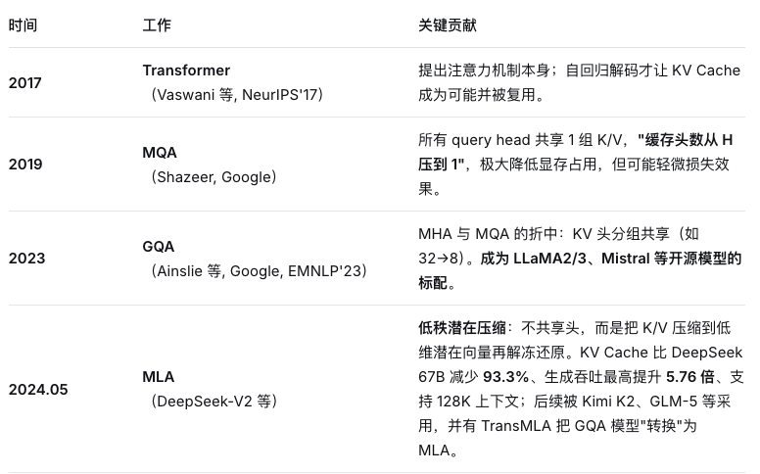
这三条（MQA→GQA→MLA）是"模型侧"对 KV Cache 最直接的反击：在源头减少要缓存的字节数。其中 MLA 是国产模型对全行业的原创贡献，2025 年 DeepSeek 又放出 FlashMLA 解码内核把它工程化。

阶段 1（2023）：显存管理与分层卸载，KV Cache 变成"存储问题"
2023 年是分水岭：大家意识到 CPU 预算已经跟不上，必须用操作系统/存储系统的思路来管理 KV Cache。
1、FlexGen（Sheng 等，ICML 2023）
把权重、激活、KV Cache 一起做"分层卸载"，用 zig-zag 的分块调度在 GPU/CPU/SSD 之间按带宽-容量梯度搬数据。核心洞察：用存储容量换吞吐，让单卡能跑 OPT-175B/Llama-65B。代价是延迟变差，因此带来"吞吐 vs 时延"的经典权衡。
2、vLLM / PagedAttention（Kwon 等，SOSP 2023） —— KV Cache 管理的"操作系统化"
借鉴虚拟内存分页：把 KV Cache 切成固定大小的 block，逻辑序列通过 block table 映射到物理块，按需分配、动态释放；并引入 Copy-on-Write / fork 支持 beam search 与并行采样共享前缀。
效果：显存利用率从典型 20%–40% 提到 90%+，消除"内部碎片+预留浪费"，吞吐提升 2–4 倍。它成为事实标准，几乎所有推理引擎（TRT-LLM、SGLang、Text Generation Inference…）都实现了 Paged KV Cache。
3、TensorRT-LLM（NVIDIA，2023 开源） —— 工业级实现
在 Paged KV Cache 之上叠加 in-flight batching（连续批处理）、CUDA Graph、算子融合，并最早系统地做 KV Cache 量化（INT8/INT4/FP8，配 SmoothQuant/AWQ 的权重量化）。文档里"权重+激活+KV 三者分精度压缩"成为后续引擎效仿的标准范式。
这一阶段的本质转变：KV Cache 从"模型的一个张量"升级为"需要分页、置换、配额、生命周期管理的存储资源"——它开始被当作内存来管理。

阶段 2（2023–2025）：压缩三范式——量化 / 淘汰 / 合并
当管理手段用尽，学术界转向"能不能少存一点"。主流综述（如 2026 年的 KV Cache 压缩综述）把它归为三类：
1、KV 量化（quantization）
- KIVI（Liu 等，ICML 2024）：2-bit 非对称量化——K 按 channel、V 按 token 分组量化；针对 MQA/ALiBi 等新特性设计，免训练。
- KVQuant（2024，arXiv / MLSys'25）：目标 2-bit 甚至 1-bit，用非均匀分组 + 离群值( outlier )处理把 KV 压到极限。
- GEAR（2024）：4-bit 量化 + 低秩残差纠错，主打"近无损"。
- 工业侧：TRT-LLM/vLLM/SGLang 均原生支持 FP8/INT8/INT4 KV 量化（Hopper/Blackwell 的 FP8 尤其成熟）。
2、KV 淘汰与剪枝（eviction / token dropping）
- H2O（Zhang 等，NeurIPS 2023）：观察"少数 token 贡献大多数注意力权重"（Heavy Hitters），提出 H2O 淘汰策略——动态保留"最近 token + heavy hitters"；把淘汰形式化为子模函数并给出理论保证；在 OPT-6.7B/30B 上比 Zero-Inference/Accelerate 吞吐提升近 29 倍。
- StreamingLLM（Xiao 等，MIT/Meta，ICLR 2024）：发现"attention sink"现象（首 token 天然吸收大量注意力），于是"固定保留 sink token + 滚动窗口"即可让模型泛化到无限长度（Llama-2 跑到 400 万 token 不掉点），速度提升可达 22.2 倍。
- 后续一批 token 选择方案：SnapKV（池化+窗口选重要 token）、PyramidKV（按层分配预算，浅层多留深层少留）、Keyformer（MLSys 2024，基于 Gumbel 的关键 token 选择）、Scissorhands / FastGen（注意力模式自适应分析）等。
3、KV 合并 / 层共享（merging / sharing）
- CachedAttention（2024）：让多个解码层共享同一份 KV Cache，从"层"维度再省一倍以上；配合矩阵重参数化保持精度。这是"KV Cache 架构级共享"的代表，与 MLA 殊途同归。
三范式不是互斥的：现实引擎里通常是"量化 + 淘汰 + 前缀复用"叠加，在 vLLM/SGLang 中组合落地。

阶段 3（2023–2024）：前缀复用与商业 Prompt Caching —— KV Cache 开始"计价"
多轮对话、Agent、代码任务里，system prompt、工具描述、历史前缀被反复提交，重复 Prefill 是巨大浪费。于是"跨请求复用前缀 KV"成为重点。
1、SGLang / RadixAttention（Zheng 等，NeurIPS 2024）：用 基数树（radix tree）+ LRU 组织 KV Cache，自动识别并复用公共前缀（system prompt、few-shot 示例），多轮对话/少样本分叉场景效果显著；是当前高性能引擎的重要流派。
2、vLLM Automatic Prefix Caching（2024 年工程化）：对相同前缀的 block 做哈希识别并复用，变成默认能力。
3、商业 Prompt Caching 价格战（2024 是元年）：
- Anthropic（2024-05）先上线 cache_control，缓存命中输入价格降到 1/10、延迟降 ~80%；Claude Code 团队披露生产命中率 92%、成本降 81%，并说"缓存未命中已是生产事故"。
- DeepSeek（2024-08）发布"Context Caching on Disk"技术博客：把 KV 缓存落到硬盘，命中价 $0.014/M token vs 未命中 $0.14，相差 10 倍。
- OpenAI（2024-08 前后）、Google Gemini（2024）相继加入自动缓存，命中部分降价（OpenAI 约 5 折）。
- 阿里通义团队的 《KVCache in the Wild》(2025) 给出真实生产观测：to-C 场景理想 62% 的 KV block 可复用；to-B 场景 97% 的缓存命中来自单轮请求内共享的 system prompt；to-B 下 KV 生命周期 P99 仅 97 秒——"复用窗口很短、system prompt 是大头"。
这一阶段的重要意义：KV Cache 从纯技术细节变成了计费/成本的一等公民，"cache hit rate"进入 SRE 的告警指标。

阶段 4（2024–2025）：分布式与分离式 KV Cache —— 从单卡走向集群
长上下文 + 高并发让单卡放不下、也传不动 KV Cache，于是出现 Prefill/Decode 分离与 KV 跨节点传输/共享。
1、DistServe（Zhong 等，OSDI 2024）：把 Prefill（计算密集）与 Decode（访存密集）分到不同 GPU 池，消除二者在同一卡上的干扰——这是"分离式架构"的系统化起点，也引发了"分离后 KV 怎么搬"的新问题。
2、CacheGen（Liu 等，SIGCOMM 2024）：直接回答"跨网传输 KV"——利用 KV 张量的分布特性做 算术编码/熵编码，压缩 3.5–4.3 倍，把 Prefill→Decode 的 KV 获取与处理总延迟降低 3.2–3.7 倍，且对生成质量几乎无损；会根据可用带宽自适应压缩强度。
3、Infinite-LLM（Lin 等，SC 2024 Best Paper）：面向超长上下文（百万级）——DistAttention 把单层大 KV 切成可并行的子注意力，KVManager 跨 GPU 用 P2P/RDMA 组合缓存，在不同分解方案（层切/头切）间调度；相比基线吞吐提升 1.35–3.4 倍。
4、Mooncake（Qin 等，月之暗面 Moonshot AI × 清华，FAST 2025 Best Paper / Eric Riedel Award） —— 里程碑：
提出"以 KV Cache 为中心的分离式架构"：把分散在解码实例里的 KV 抽到一个全局 KVCache 集群池（类似对象存储），Prefill 实例产出 KV、"写入"缓存池，Decode 实例按需"读取"。关键创新包括按负载在 MemBound/CalcBound 策略间切换、ICGD 缓存放置、多副本与延迟优化。结果：PD 分离吞吐提升 525%，支撑 Kimi 80%+ 流量。此后 Mooncake 开源并与 vLLM/SGLang 集成，2026 年 3 月社区贡献 CXL 支持。
5、LMCache（2024–2025，Yale → 社区，工程化最成熟）：KV Cache 分层复用框架——DRAM/NVMe/RDMA 多层叠加在玄学推理引擎之上，跨请求复用 KV；v1.5（2025-07）引入 "Overlay KV Memory"，打通 P/D 分离场景的长上下文（1M token），TTFT 从数十秒压到秒级；与 vLLM、SGLang 深度集成。
6、SGLang HiCache（2025）：层次化 KV Cache（设备内存 + RDMA + 远程），并提出对陈旧 KV 感知的淘汰策略（stale-aware eviction），面向跨集群共享。

阶段 5（2025–2026）：KV Cache 的"存储化"——CXL 内存池、闪存直连与专用硬件
这是最新的前沿：KV Cache 彻底被当成"存储服务"来设计，存储厂商、芯片厂商、云厂商全部入场。
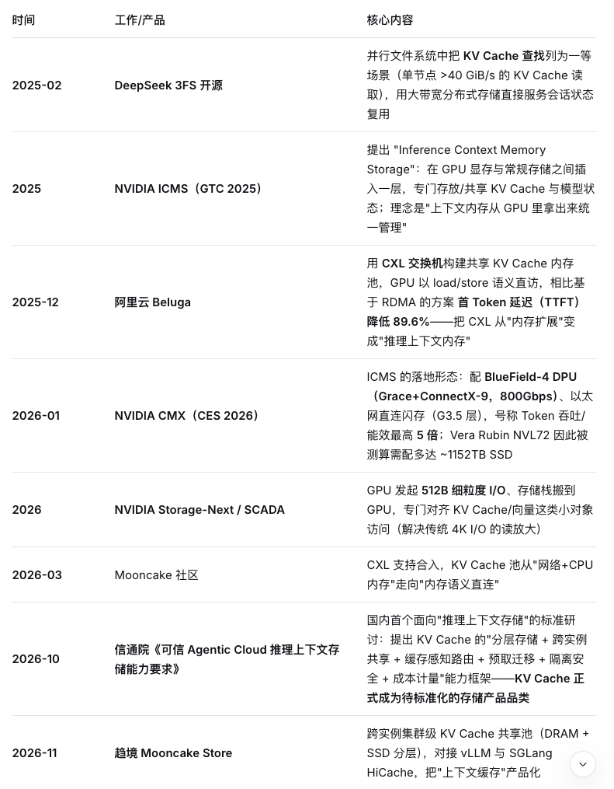
另外，存储介质本身也在适配 KV Cache：MLPerf Storage v3.0 把 KV Cache 与 Checkpointing 设为标准评测负载；存储厂商按"KV Cache 读"调优的 SSD（小粒度、低功耗、每瓦 IOPS 迭代）出现；内存厂商（SK 海力士等）把 CXL 内存定位为 KV Cache 扩容盘。

原理
1、它解决什么问题
Transformer 是自回归解码：生成第 t 个 token 时，注意力层要计算
Attention(Q_t, K_c, V_c) = softmax(Q_t K_cᵀ/√d) · V_c
其中 K_c、V_c 只由"过去的所有 token"决定，与当前新 token 无关。如果不缓存，每生成一个新 token，都要对全部历史序列重新算一遍 K、V——第 t 步重复计算第 1..t-1 步已经算过的内容，总计算量是 O(n²)。
KV Cache 的做法：把每一层、每个 KV head 已经算出的 K、V 存下来。新 token 进来时：
- 只算新 token 自己的 K、V（1 个 token 的投影），追加进缓存；
- 用新 token 的 Query 与缓存里的 全部历史 K、V 做一次注意力。
于是每个解码步的计算量从 O(n²) 降到 O(n)（只算被加载的那部分），代价是"显存里多存一份随序列长度线性增长的 K、V"。
2、两个阶段：Prefill 与 Decode
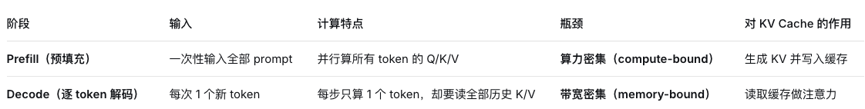
一句话：Prefill 是"生产者"，Decode 是"消费者"，KV Cache 是二者之间的缓冲。这也正是后来"Prefill/Decode 分离架构"（DistServe、Mooncake）的由来。
- 规模：到底占多少
每 token KV 字节数 = 2 × 层数 × KV头数 × head_dim × 精度字节数
- Llama-2-7B（MHA）：2×32×32×128×2B ≈ 0.5 MB/token，4096 token ≈ 2 GB；
- Llama-3-8B（GQA，8 个 KV 头）：2×32×8×128×2B ≈ 128 KB/token，128K 上下文 ≈ 16 GB；
- 随着 batch 增大，KV Cache 总占用 = 每token KV × batch × 最大序列长度，会快速超过权重本身。
这就是理解一切优点/缺点的钥匙：它用"可穷尽的内存换"来换取"再也省不掉的算力"。

前沿技术

更极致的"省"：模型结构级压缩
- MLA（DeepSeek-V2）：低秩潜在压缩 KV，缓存量 -93.3%；TransMLA 把 GQA 模型也能转成 MLA，这条线正在成为新一代标准。
- 量化极限：KVQuant 做到 1–2 bit、KIVI 两路非对称量化、GEAR 低秩纠错；引擎侧 FP8/INT4 KV 已是标配，FP4 正在普及。

更聪明的"淘汰"：学习型 eviction 与自适应预算
- 从静态策略（H2O heavy hitter、StreamingLLM attention sink、SnapKV、PyramidKV 分层预算）走向在线自适应：按层/按请求动态分配缓存预算、根据注意力模式实时淘汰。

前缀复用与"缓存即路由"
- RadixAttention → vLLM Prefix Caching → SGLang HiCache 分层缓存；
- 缓存感知路由（cache-aware routing）：把带相同前缀的请求调度到已持有该缓存的实例，最大化命中——已进入各大云厂商推理网关的调度目标。

分离式 + 分布式 KV 池（最热方向）
- Mooncake（FAST'25）：全局 KVCache 池、MemBound/CalcBound 调度，吞吐 +525%；
- CacheGen（SIGCOMM'24）：KV 无损压缩后跨网传输，Prefill→Decode 延迟降 3.2–3.7 倍；
- Infinite-LLM（SC'24）：百万级上下文分布式 KV 组合；
- 趋境 Mooncake Store（2026）：跨实例集群级 KV 共享池的产品化。

"存储化"与硬件协同：KV Cache 正在变成专用存储
- CXL 内存池：阿里 Beluga（TTFT -89.6%）、Mooncake 社区 CXL 支持（2026），把 KV 做成"GPU 可 load/store 的共享内存"；
- 闪存/DPU 直连：NVIDIA ICMS→CMX + BlueField-4、以太网直连 G3.5 闪存，号称 5 倍吞吐/能效；
- 更细粒度 I/O：NVIDIA Storage-Next/SCADA 把 I/O 粒度从 4K 拉到 512B，消除 KV Cache 读放大；
- 专属 SSD 与标准：MLPerf Storage v3.0 加入 KV Cache 负载，信通院 2026 年发布《可信 Agentic Cloud 推理上下文存储能力要求》——KV Cache 正式成为被标准化的存储产品。

"绕开 KV Cache"的路线：无缓存注意力架构
部分前沿工作选择釜底抽薪——不存 KV：
- 线性注意力、RWKV、Mamba/Mamba-2、RetNet、xLSTM 等状态空间/递推模型，用固定大小的隐状态替代"随长度增长的 KV"；
- 代价是长程关联能力与生态成熟度尚不如标准 Transformer。这就是为什么后者仍是主流，但前者在超长上下文/端侧场景持续获得关注。
前沿一句话总结：KV Cache 的竞争已经从"怎么在 GPU 里放得下"，升级为"把它当成一层可共享、可路由、可计费、可由 CXL/闪存/DPU 直连服务的存储系统"——这正是它与本系列前面聊的"AI 存储变革"交汇的地方。

